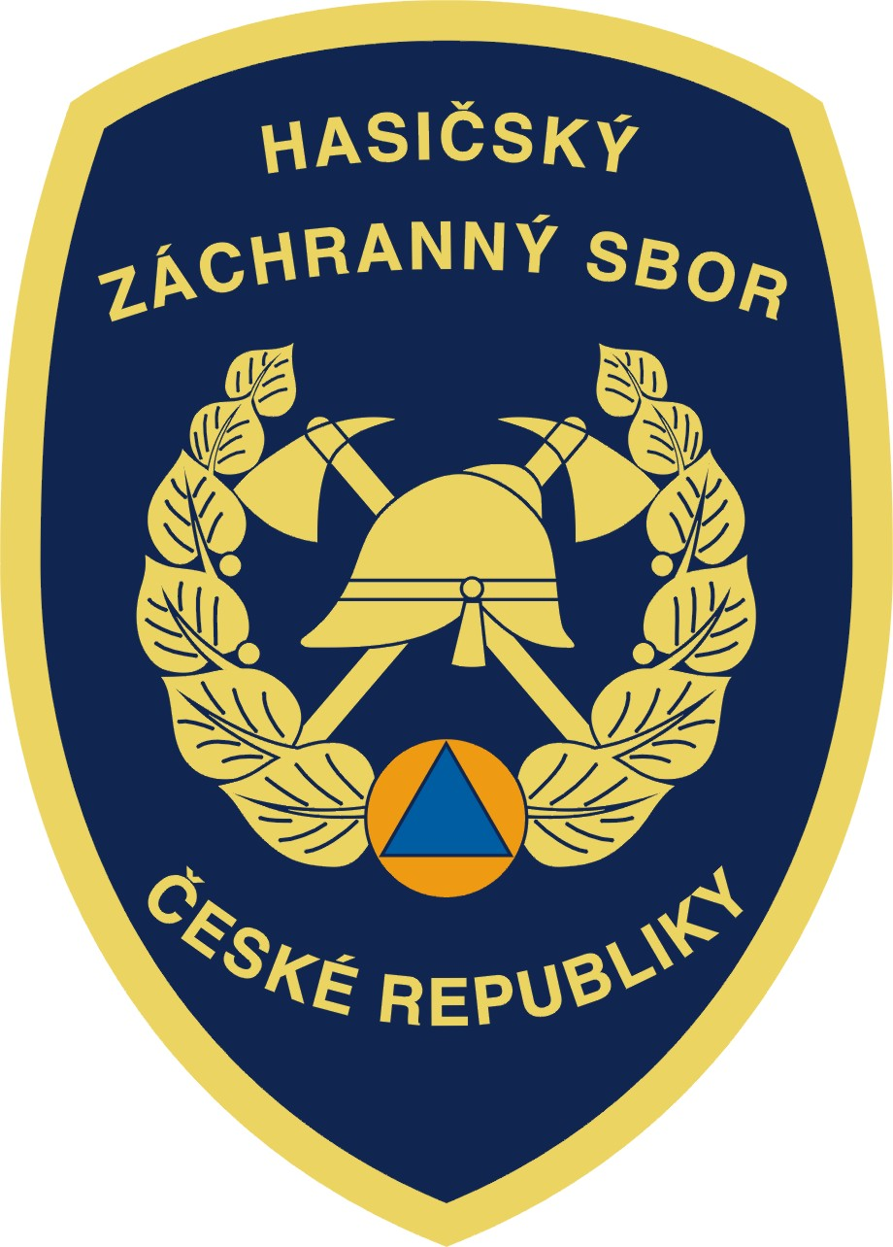

Hasičský záchranný sbor Jihočeského kraje

Pražská 52b, 370 04 České Budějovice 3

České Budějovice dne 14. července 2023

Vážená paní starostko, vážený pane starosto,

Hasičský záchranný sbor Jihočeského kraje eviduje v posledních dnech markantní nárůst počtu požárů v přírodním prostředí. Každý den profesionální i dobrovolné jednotky vyjíždějí již k desítkám požárů v souvislosti se žněmi, kdy v kombinaci s klimatickými podmínkami těchto dní (sucho, slunečno) dochází k mnoha požárům.
Počet požárů v přírodním prostředí se běžně pohybuje v průměru jednotek za den. Nyní zasahujeme denně průměrně u 13 požárů, které denně likviduje 30 – 40 hasičských jednotek.
Hasičský záchranný sbor Jihočeského kraje na situaci do současné doby reagoval apelací prostřednictvím médií na dodržování všech bezpečnostních pravidel a dále připomenutím možnosti udělení sankcí při jejich porušení.
Obracíme se na Vás se stejným doporučením. Apelujte v katastru svých obcí na občany a právnické a podnikající fyzické osoby, které v těchto dnech provádějí nebo mohou provádět jakékoliv požárně nebezpečné práce v přírodním prostředí (žňové práce, turisté, apod.). Doporučujeme využít Vaše jednotky dobrovolných hasičů ke kontrole míst, kde jsou tyto činnosti provozovány a využít k připomenutí zásad požární bezpečnosti i místní rozhlasy pro informování obyvatelstva o nastalé situaci.
Žádáme Vás o aktivní přístup k uvedené problematice. Ze zkušeností víme, že spolupráce s Vámi tímto směrem byla vždy správnou cestou.

Velmi Vám děkuji za spolupráci.

plk. Ing. Martin Sviták
ředitel HZS Jihočeského kraje
vrchní rada

